Жамсаран Цыдыпов выполнил норматив международного гроссмейстера!
15 мая 2019

Случилось то, чего ждала вся шахматная Бурятия уже около трех лет. Чемпион Сибирского федерального округа среди мужчин, чемпион России среди юношей, неоднократный чемпион Бурятии среди мужчин, на прошедшем командном чемпионате России выполнил третью, недостающею норму гроссмейстера. В конце 2018 года Жамсаран блеснул на чемпионате мира по блицу, обыграв Ананда, Мамедьярова и Непомнящего (в первый день он сделал ничьи с Федосеевым, Грищуком и Накамурой).

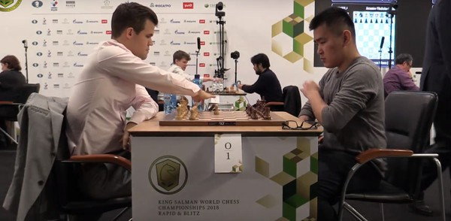
В начале 2019 на турнире «Аэрофлот опен» выполнил вторую норму. И вот покорена очередная вершина, за команду «Сибирь» Жамсаран на своей доске набрал 6,5 из 9, выполнив третью норму. Дело за малым, подать заявку для присвоение звания в Квалификационную Комиссию ФИДЕ.

